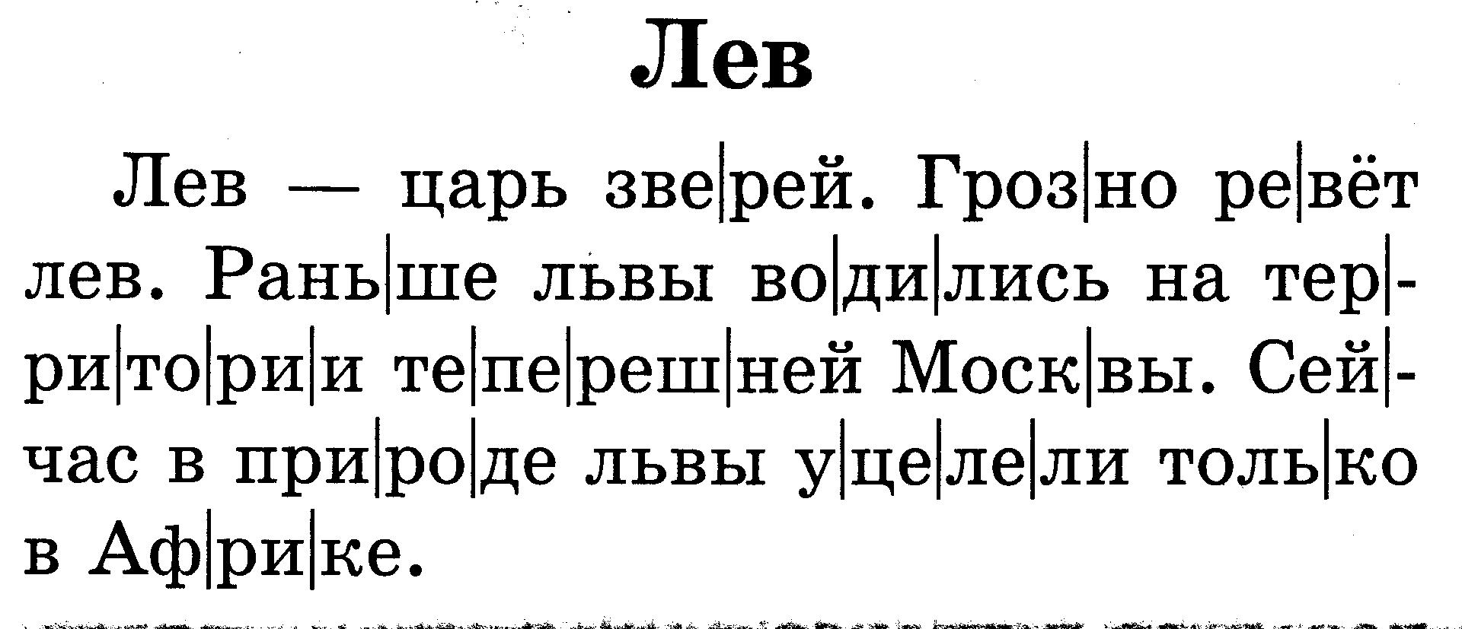

НАЙДИ ОТВЕТ НА КАЖДЫЙ ВОПРОС И ИСПОЛЬЗУЙ ПОДХОДЯЩЕЕ ПРЕДЛОЖЕНИЕ ИЗ ТЕКСТА.

- Где раньше водились львы?
______________________________________________________________________________________________________________________________________________________
- Где сейчас водятся львы в дикой природе?
______________________________________________________________________________________________________________________________________________________
- Чем знаменит лев?
______________________________________________________________________________________________________________________________________________________

